Министерство образования Республики Беларусь

Учреждение образования «Белорусский государственный технологический университет»

Факультет информационных технологий

Кафедра информационных систем и технологий

**Отчет к лабораторной работе №3**:

«Настройка сетевых интерфейсов машин виртуальной учебной сети»

Выполнила:

студентка 4 курса 4 группы

Сятковская Е. Д.

Преподаватель: Сазонова Д. В.

Минск 2023

1. **Ход выполнения работы**

## **Настройка сетевых интерфейсов в Linux**

Для настройки в семействе операционных системах Linux, существует несколько способов. Первым является настройка через интерфейс пользователя. Вторым – через командную строку, причем это может быть настройка путем изменения файлов или с помощью утилиты.

Для начала, посмотрим текущие настройки, для примера будем использовать операционную систему Ubuntu. В Linux используется команда ifconfig для просмотра текущих настроек сетевых интерфейсов. Результат выполнения команды можно увидеть на рисунке 1.1

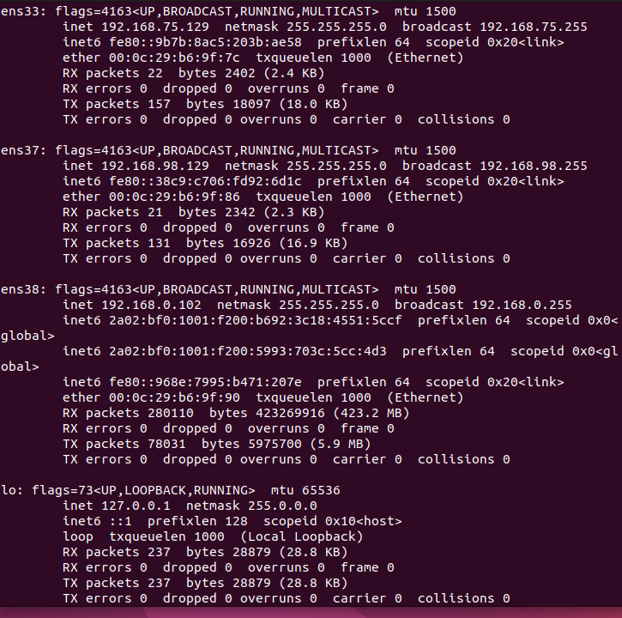

Рисунок 1.1 – Просмотр настроек сетевых интерфейсов

Как видим, у нас присутствует четыре интерфейса в данной операционной системe ens33, ens37и ens38, это две сетевые карты и третий сетевой адаптер lo, является петлей.

Установим сетевой адрес через командную строку, используя команду sudo ifconfig ens33 inet 192.168.100.200 netmask 255.255.255.0



Рисунок 1.2 – Установка сетевого адреса

Проверим результат настройки. И посмотрим результат на рисунке 1.3.

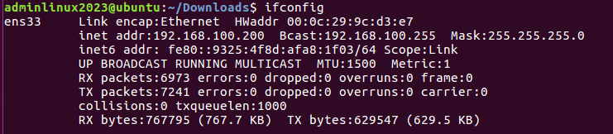

Рисунок 1.3 – Просмотр сетевых интерфейсов после настройки

Настроим сетевой интерфейс с помощью консоли, для этого можно использовать любой текстовый редактор с правами супер-пользователя, на рисунке 1.4 продемонстрирована настройка, используя текстовый редактор nano, в нем указан настройки ip-адреса, маски, dns-сервера.

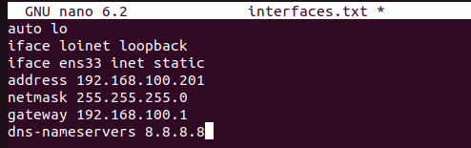

Рисунок 1.4 – Конфигурация файла сетевых интерфейсов

Результат настройки можно увидеть на рисунке 1.5

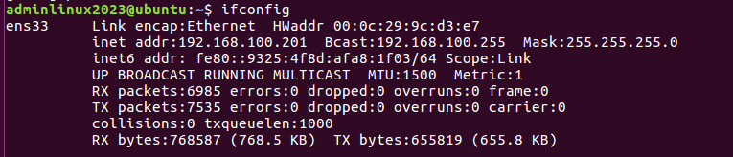

Рисунок 1.5 - Просмотр сетевых интерфейсов после настройки

Для перезапуска сетевых интерфейсов используется команда с правами супер-пользователя restart networking или restart NetworkManager, рис1.6.



Рисунок 1.6 – Команда перезапуска службы сетевых интерфейсов

## **Настройка сетевых интерфейсов в Windows**

Настройка в ОС Windows происходит с помощью GUI – аналогов действий через командную строку нет. Это относится и к Windows Server и к Windows 7. Чтобы настроить IP адрес, либо DNS адрес требуется зайти в сетевые адаптеры через консоль управления и выбрать соответствующий сетевой адаптер. После этого будет показано главное окно с общими свойствами – скоростью сети, количества отданных или принятых пакетов за время работы сетевого интерфейса с момента включения компьютера. Это самое левое окно на рисунке 1.7. Если нажать Свойства, то можно перейти к настройкам данного адаптера. Далее, нажав на интернет протокол стека TCP/IP, можно приступить к настройке сетевого интерфейса. В данном случае мы воспользовались DHCP и установили все настройки по умолчанию. На рисунке 1.7 приведен пример всех окон и настроек для Windows Server 2022.

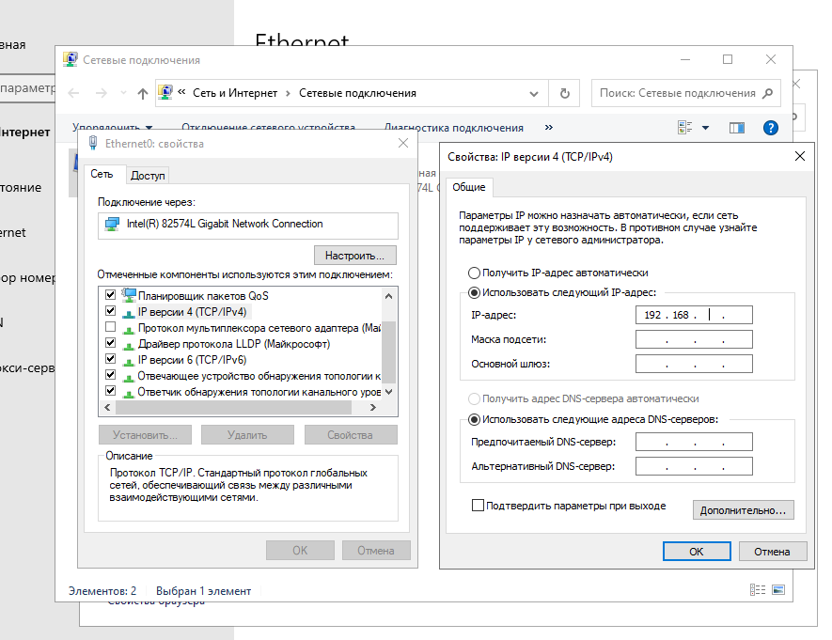

Рисунок 1.7 – Настройка сетевого интерфейса на Windows Server 2022

Несмотря на отсутствие аналога командных программ для настройки сетевого интерфейса, в Windows Server возможен просмотр существующих сетевых адаптеров и их настроек с помощью команды ipconfig.

Примеры использования ipconfig.exe

ipconfig – отобразить базовые сетевые настройки для всех сетевых адаптеров, присутствующих в системе.

ipconfig /all – отобразить подробную информацию о настройках всех сетевых адаптеров, присутствующих в системе.

ipconfig /renew "Подключение по локальной сети 2" - обновить сетевые настройки, полученные от DHCP - сервера только для сетевого подключения с именем "Подключение по локальной сети 2".

ipconfig /release *локальной* - обновить сетевые настройки, полученные от DHCP - сервера для всех сетевых подключений, в имени которых присутствует строка "локальной"

ipconfig /release "Подключение по локальной сети 2" - освободить сетевые настройки, полученные от DHCP - сервера только для сетевого подключения с именем " Подключение по локальной сети 2".

Если для параметров release и renew не указано имя адаптера, то аренда IP-адреса для всех адаптеров, для которых существуют привязки к TCP/IP, будет освобождена или обновлена.

ipconfig /dysplaydns - вывести на экран содержимое кэш службы разрешения имен DNS (службы DNS-клиент).

ipconfig /showclassid "Подключение по локальной сети" - отобразить все допустимые для этого сетевого подключения идентификаторы классов DHCP.

ipconfig /setclassid "Local Area Connection" TEST - установить для адаптера с именем "Local Area Connection" идентификатор класса DHCP "TEST".

ipconfig /setclassid6 "Local Area Connection" TEST - установить для адаптера с именем "Local Area Connection" идентификатор класса DHCPv6 "TEST".

На рисунке 1.8 приведен примёр использования команды ipconfig с параметром all на Windows Server 2022.

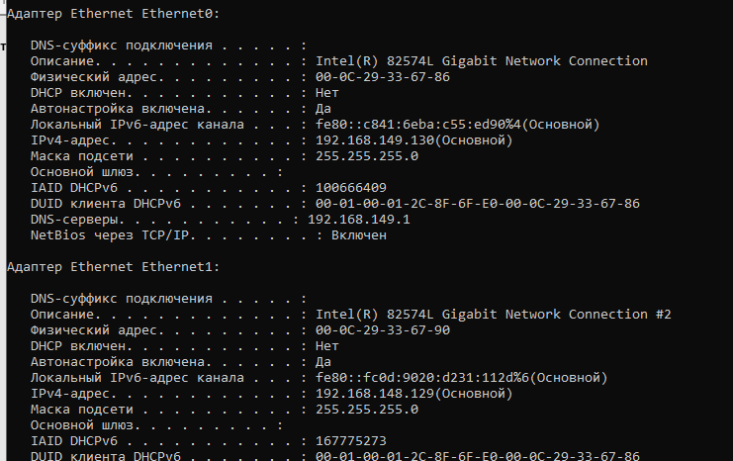

Рисунок 1.8 – Настройка сетевого интерфейса на Windows Server 2003

Точно таким же способом выполняется настройка и на машинах с ОС Windows 7. Итогом становится проверка соединения в подсети Windows Server – 192.168.149.130/24.

Для этого используется утилита Ping — предназначена для проверки целостности и качества соединений в сетях на основе TCP/IP, а также обиходное наименование самого запроса.

Утилита отправляет запросы (ICMP Echo-Request) протокола ICMP указанному узлу сети и фиксирует поступающие ответы (ICMP Echo-Reply). Время между отправкой запроса и получением ответа (RTT) позволяет определять двусторонние задержки по маршруту и частоту потери пакетов, то есть косвенно определять загруженность на каналах передачи данных и промежуточных устройствах.

На рисунке 1.9 приведён пример использования команды ping для пингования Windows Server со стороны Windows 7.

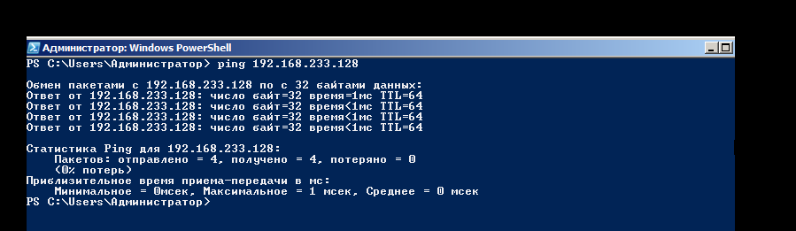

Рисунок 1.9 – Пингование Windows Server со стороны Windows 7

Исходя из логов выполнения утилиты ping становится видно, что соединение установлено успешно. Также были проверены утилитой ping и остальные соединения – Windows Server с клиентами ВМ, Windows 7. А также Windows 7 c Windows 7.

1. **Ответы на контрольные вопросы**

**1. Что такое сетевой интерфейс?**

Сетевой интерфейс - это аппаратное или программное устройство, которое позволяет устройству (как физическому, так и виртуальному) подключаться к компьютерной сети и взаимодействовать с ней. Сетевой интерфейс выполняет роль посредника между устройством и сетью, обеспечивая передачу данных внутри и вне этого устройства.

Характеризуется сетевой картой компьютера.

**2. Что такое адрес шлюза, каково назначение этого сетевого параметра?**

Адрес шлюза - это сетевой параметр, который используется в компьютерных сетях для указания маршрута, через который данные должны быть отправлены за пределы локальной сети. Этот адрес представляет собой IP-адрес сетевого устройства (шлюза), которое соединяет локальную сеть с другой сетью или сетями, например, с интернетом.

**3. Для чего служит сетевая маска?**

Используется для определения по IP-адресу адреса подсети и адреса узла (хоста, компьютера, устройства) этой подсети. В отличие от IP-адреса маска подсети не является частью IP-пакета.

**4. На каком уровне модели OSI/ISO выполняется маршрутизация?**

На третьем – сетевом.

**5. С помощью какой команды можно назначить сетевой адрес и маску подсети для сетевого интерфейса в ОС Unix? Приведите пример этой команды. Объясните синтаксис этой команды.**

Для назначения сетевого адреса и маски подсети для сетевого интерфейса в операционных системах Unix/Linux используется команда ifconfig. Однако, начиная с версии ядра Linux 4.1, рекомендуется использовать более современную команду ip, которая предоставляет более мощные и гибкие возможности для настройки сетевых интерфейсов.

Вот пример использования команды ip для назначения сетевого адреса и маски подсети для сетевого интерфейса (например, eth0):

sudo ip addr add 192.168.1.2/24 dev eth0

В этой команде:

* **sudo**: Эта команда может потребовать прав администратора, поэтому она выполняется с помощью sudo для повышения привилегий.
* **ip**: Это команда для управления сетевыми параметрами.
* addr add: Эта часть команды указывает, что мы добавляем (назначаем) сетевой адрес.
* **192.168.1.2**: Это желаемый IP-адрес, который вы хотите назначить сетевому интерфейсу eth0.
* **/24**: Это маска подсети, которая определяет размер подсети. Здесь /24 указывает на маску подсети 255.255.255.0, что означает, что первые 24 бита адреса используются для сети, а остальные 8 бит для устройств в этой подсети.
* **dev eth0**: Это указание сетевого интерфейса, к которому мы применяем этот адрес. В данном случае, это интерфейс eth0.

После выполнения этой команды IP-адрес и маска подсети будут назначены сетевому интерфейсу eth0.

**6. С помощью какой команды можно назначить сетевой адрес и маску подсети для сетевого интерфейса в ОС Windows? Приведите пример этой команды. Объясните синтаксис этой команды.**

Netsh представляет собой поддерживающую сценарий программу с командной строкой, позволяющую локально или удаленно отображать и изменять параметры сети текущего компьютера.

Команда netsh имеет следующий формат (синтаксис):

netsh[-a файл_псевдонима] [-c контекст] [-r удаленный_компьютер] [{команда_netsh | -f файл_сценария}]

netsh interface ipv4 set address "Имя_интерфейса" static IP_адрес Маска_подсети Шлюз

После выполнения этой команды сетевой интерфейс Ethernet будет настроен на использование указанного статического IP-адреса, маски подсети и шлюза.

**Вывод:**

В данной лабораторной работе были изучены инструменты настройки сети в UNIX-подобных ОС и ОС Windows Server. Освоены практические приемы настройки сети в UNIX-подобных ОС и ОС Windows Server. Выполнена настройка сетевых интерфейсов виртуальных машин учебной виртуальной сети. Проверена сетевая связность между машинами виртуальной сети в рамках сетевых сегментов виртуальной учебной сети.